佳节将至，让音乐与美好瞬间相伴左右
音乐人和创意内容创作者的礼物佳选

您是否正在为亲朋好友挑选新春好礼，或是想要选择一份特别的礼物犒劳犒劳自己？森海塞尔为您精心挑选了多款专业音频产品，不论是聆听美妙音乐，还是想要通过视频记录新年的美好瞬间，总有一款森海塞尔音频产品能够直击心弦！

卓越音频，心意之选
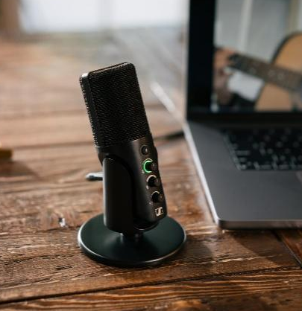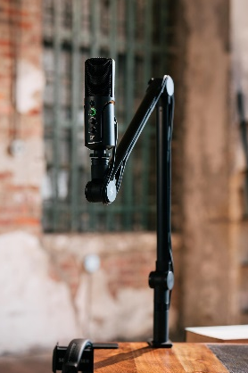
Profile USB麦克风/主播套装
Profile USB麦克风 的设计以易用性为先：只需接通电源，即刻开启直播、播客录制和创作。所有控制功能（增益、混音和音量）均可直接在麦克风上进行操控，使用起来无比简单。Profile主播套装包含功能丰富的Profile USB电容麦克风、三点自锁式悬臂架和USB-C线缆，令您的直播和播客录制操作简单且免受线缆困扰。

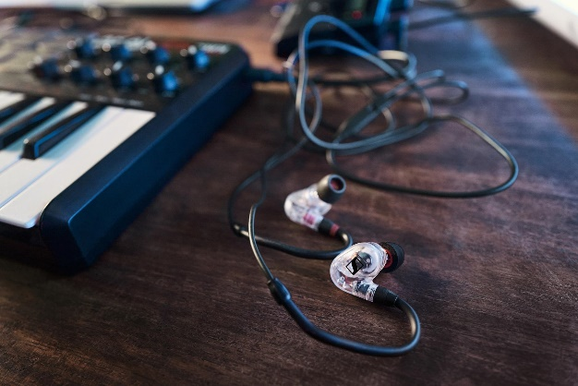
IE 100 PRO入耳式监听耳机
IE 100 PRO 为您带来自然精准的专业监听级音质，耳机设计符合人体工程学，佩戴舒适度高且贴合性好。此外，IE 100 PRO提供多种颜色选择（红色、透明色和黑色），满足您的个性化需求。如果您想要在有线和无线之间自由切换，还可选择IE 100 PRO Wireless，通过蓝牙与移动设备无线连接，随时随地畅享美妙音乐！

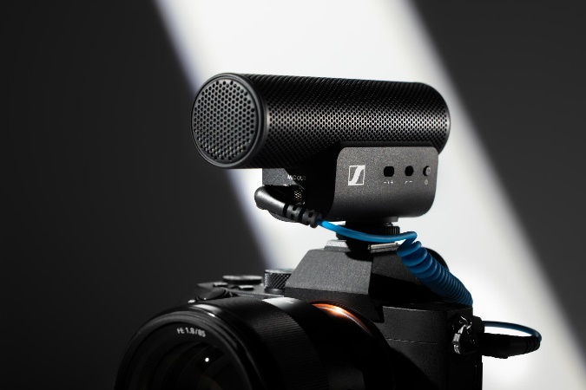
MKE 400 Mobile Kit套装
如果您正在寻找一支称心如意的机顶式麦克风，MKE 400可谓是理想之选！作为一款紧凑型、强指向性的机顶短枪式麦克风，MKE 400是内置防风罩和减震架，可突出并增强您的视频音质。

MKE 440
如果您喜欢立体声效果，MKE 440机顶式立体声麦克风拥有两个对称且匹配的微型短枪式麦克风，能够捕捉您想要的自然音效，并有效抑制两侧的离轴噪音。

年货节好价多多
金龙献瑞，新年年货节于2024年1月17日正式开启，森海塞尔麦克风京东自营旗舰店（活动时间：2024年1月17日-2月17日）/森海塞尔音频旗舰店（天猫，活动时间：2024年1月17日-1月31日）为您准备了惊喜好价，快来选购吧！
- IE 100 PRO: 低至549元
- IE 100 PRO Wireless：低至749元
- Profile USB麦克风：低至1019元
- MKE 400：低至1274元
- MKE 440：低至1743元

关于森海塞尔品牌
音频是我们的生命之源。我们致力于创造与众不同的音频解决方案。打造音频之未来并为我们的客户提供非凡的声音体验——这就是森海塞尔品牌近80年来所传承的精神。专业话筒及监听系统、会议系统、流媒体技术和无线传输系统等专业音频解决方案，这些业务隶属于森海塞尔（Sennheiser electronic GmbH & Co. KG）；而消费电子产品业务包括耳机、条形音箱和语音增强耳机等在森海塞尔的授权下由索诺瓦控股集团（Sonova Holding AG）运营。
www.sennheiser.com
www.sennheiser-hearing.com

大中华区新闻联络人
顾彦多 Ivy
ivy.gu@sennheiser.com
+86-13810674317

